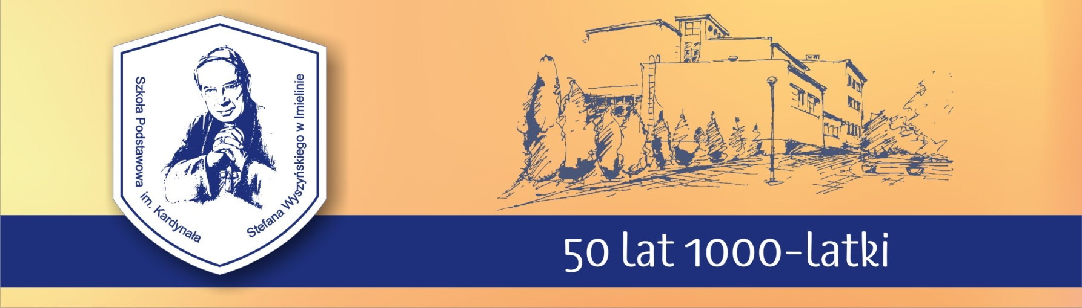

Imielin, 24 lutego 2017r.
Szanowni Państwo, Drodzy Nauczyciele, Uczniowie i Rodzice,

Szkoła Podstawowa im. Kardynała Stefana Wyszyńskiego w Imielinie ma zaszczyt zaprosić do udziału w konkursie plastycznym pt. „Piąta strona świata”. Konkurs, skierowany do wszystkich szkół podstawowych w powiecie, przygotowujemy we współpracy z Biblioteką Miejską w Imielinie. Jego celem jest promocja śląskiej tradycji
i zwyczajów oraz strojów naszego regionu. Nagrodzone prace zostaną zamieszczone w publikacji z okazji pięciolecia Powiatowego Konkursu Recytatorskiego pt. „Jak to dawniej bywało”.

Konkurs plastyczny „Piąta strona świata” - regulamin

- ORGANIZATORZY:
- Szkoła Podstawowa im. Kardynała Stefana Wyszyńskiego,
- Biblioteka Miejska w Imielinie.

- CELE KONKURSU:
- Rozwijanie wrażliwości oraz umiejętności dostrzegania wartości estetycznych w najbliższym otoczeniu.
- Rozbudzanie zainteresowania regionem, wzbudzanie i umacnianie poczucia więzi emocjonalnej z miejscem zamieszkania.
- Utrwalanie zamiłowań twórczych i zainteresowanie tematyką regionalną.
- Rozwijanie zainteresowań i uzdolnień plastycznych.

- ZASADY UCZESTNICTWA:
- Konkurs organizowany jest w dwu grupach wiekowych:
- Uczniowie klas I – III szkoły podstawowej,
- Uczniowie klas IV – VI szkoły podstawowej.
- Każda szkoła może przesłać maksymalnie 8 prac.
- Format prac nie może przekraczać 50x70 cm i nie może być mniejszy niż 30x40 cm.
- Praca powinna być wykonana indywidualnie.
- Technika prac:
  - malarstwo (akwarela, gwasz, tempera, akryl, techniki łączone, collage, aplikacja),
  - rysunek (tusz, ołówek, kredka),
  - grafika (linoryt, drzeworyt, gipsoryt, monotypia).
- Tematyka prac:
  - treści nawiązujące do historii, tradycji regionalnej lub lokalnej (wydarzenia, sceny rodzajowe, podania, legendy);
  - strój, obrzędowość, zwyczaje śląskie itd.;

- ZGŁOSZENIA:
- Prace należy przesłać lub dostarczyć osobiście do:

Szkoły Podstawowej im. Kardynała Stefana Wyszyńskiego
ul. Karola Miarki 7
41-407 Imielin
telefon (0-32) 225 60 55
e-mail: sp.wyszynski.imielin@wp.pl
lub

Biblioteki Miejskiej w Imielinie
ul. Imielińska92
41-407 Imielin
telefon (0-32) 225 50 70
e-mail: sp.wyszynski.imielin@wp.pl

z dopiskiem: „Konkurs plastyczny. Piąta strona świata”.

- Każda dostarczona praca powinna być opisana na odwrocie
i zawierać następujące informacje (załącznik nr 1):
  - tytuł pracy,
  - imię i nazwisko autora,
  - grupę wiekową,
  - klasę,
  - dane szkoły,
  - imię i nazwisko nauczyciela, pod kierunkiem którego pracował/a autor/ka.

- NAGRODY:
- Nagrody przyznawane będą dla każdej grupy wiekowej.
- Najlepsi uczestnicy oprócz dyplomów otrzymają nagrody rzeczowe.
- Nagrodzone prace zostaną zamieszczone w publikacji z okazji pięciolecia Powiatowego Konkursu Recytatorskiego pt. „Jak to dawniej bywało” oraz na towarzyszącej konkursowi wystawie.

- TERMINY:
- Prace należy przesyłać do dnia 24 marca 2017 r.
- Wyniki konkursu zostaną opublikowane na stronie www.sp.imielin.pl do dnia 31 marca 2017r.
- Wręczenie nagród nastąpi dnia 29 maja 2017 r. podczas jubileuszowego konkursu recytatorskiego.
- Jury konkursu jest upoważnione do interpretacji warunków regulaminowych.
- Organizatorzy zastrzegają sobie prawo rejestracji wizualnej dla celów archiwalnych oraz promocyjnych.
- Organizatorzy zastrzegają sobie ewentualną zmianę szczegółów regulaminu.

- KONTAKT:
- Anna Nowicka – organizatorka konkursu (szkoła)
telefon: 510 861 499
- Jadwiga Mikunda - organizatorka konkursu (biblioteka)
telefon: 662 133 555

Załącznik nr 1

METRYCZKA PRACY UCZESTNIKA KONKURSU PLASTYCZNEGO

1.NAZWISKO I IMIĘ UCZESTNIKA/UCZESTNICZKI

2.KATEGORIA WIEKOWA | - I-III  - IV-VI
3.KLASA

4.NAZWA SZKOŁY
5.ADRES SZKOŁY

6.TELEFON SZKOŁY

7.IMIĘ I NAZWISKO OPIEKUNA

8.TELEFON KONTAKTOWY OPIEKUNA

9.TYTUŁ PRACY

OŚWIADCZENIE
ZGODA NA PRZETWARZANIE DANYCH OSOBOWYCH I PUBLIKACJĘ PRAC

Oświadczam, że zapoznałem/am się z regulaminem konkursu i akceptuję jego postanowienia. Wyrażam zgodę na przetwarzanie moich danych osobowych zawartych w zgłoszeniu do konkursu zgodnie z ustawą z dnia 29 sierpnia 1997 r. o ochronie danych osobowych (Dz. U. z 2002 r. Nr 101, poz. 926, z późn. zm.)

Oświadczam, że wyrażam zgodę na prezentację pracy na wystawie i w publikacji konkursowej oraz na publikowanie i powielanie jej zdjęć w materiałach związanych z konkursem i wystawą, w tym na stronach internetowych szkoły i biblioteki. Nie będę zgłaszać żadnych roszczeń finansowych z tego tytułu.

Imię i nazwisko autora: ……………………………………………………………………

Podpis autora lub opiekuna prawnego: ……………………………………………………

…………………………………………………
(data, czytelny podpis)

